新 书 推 荐

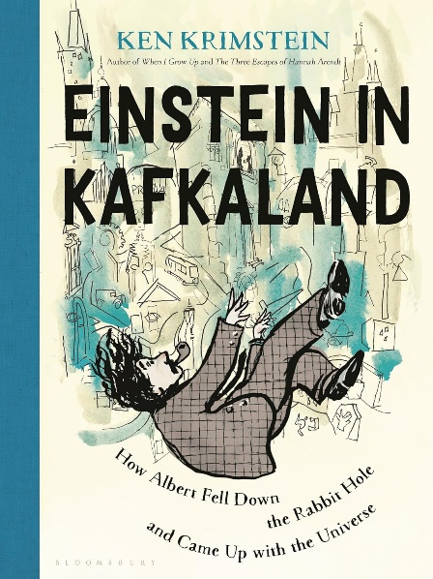
中文书名：《爱因斯坦漫游卡夫卡仙境：坠入兔窟，升起宇宙》
英文书名：ALBERT IN KAFKALAND: How Albert Fell down the Rabbit Hole and Came up with the Universe
作 者：Ken Krimstein
出 版 社：Bloomsbury Publishing
代理公司：Jennifer Lyons/ANA/Conor
页 数: 240页
出版时间：2024年8月
代理地区：中国大陆、台湾
审读资料：英文全稿
类 型：传记和回忆录

内容简介：

以图像传记的形式，《爱因斯坦漫游卡夫卡仙境》生动呈现了爱因斯坦之所以成为“爱因斯坦”的关键一年，以及这一年如何永远地改变了人类历史，改变了我们所有人的人生。

1911年到1912年，阿尔伯特·爱因斯坦和弗朗茨·卡夫卡同住在布拉格。这一年里，以不可思议的方式，两人的人生轨迹交织在一起——他们渴望在欧洲最奇特的城市解决世界上最大问题的共同愿望也相互缠绕。《爱因斯坦漫游卡夫卡仙境》以令人惊叹的文字和插图揭示了一个鲜为人知的历史故事：爱因斯坦与卡夫卡，两人的世界如何交织碰撞，为新的真理展开一场宇宙之战。

1911年4月，阿尔伯特·爱因斯坦32岁，乘火车来到布拉格，开始了他的教授生涯。16个月后，他又离开这座“千城之城”，满怀失败和沮丧，他最重要的研究结果和见解几乎遭到“摧毁”。对爱因斯坦而言，他在布拉格迷失了一年有余，但这段时光没有白白浪费，而是成为了桥梁，他以突破性的思想重振前途，走上了“有史以来最伟大科学发现”的道路——广义相对论。对弗朗茨·卡夫卡来说，这一年同样至关重要，成为了他创作《审判》的人生之桥。以这一时期的日记、演讲、书信和论文为基础，《爱因斯坦漫游卡夫卡仙境》展现了一个新世界的崛起，在这个新世界里，艺术和科学紧密结合，直到今日。

通过追踪爱因斯坦在布拉格发表的声明、论文、演讲和信件，以及记叙这座古老城市向电气时代迈出现代化步伐的一系列事件，穿插卡夫卡的翔实日记，《爱因斯坦漫游卡夫卡仙境》生动再现了一个值得永远铭记的时刻，这一刻，爱因斯坦创造了现代科学，卡夫卡创造了现代文学。这两项突破承先启后，创造了我们现在生活的世界。

作者寄语：

这是爱因斯坦不为人所知的一年，也是最关键的一年，我们将看到他从“错误典范”到“第一个正确的人”，以及他在这一过程中的恐惧。作为一个普通人，爱因斯坦害怕自己的理想，面对异议，他发现自己身处一个奇特的魔幻世界——布拉格，并与弗朗茨·卡夫卡等人为伍。我们循序渐进，我们意识到布拉格对爱因斯坦而言，就像苹果对卡夫卡而言。

一本全新的爱因斯坦传记，绝非你所认识的爱因斯坦，而是一个活生生的、情感复杂而丰富的人。

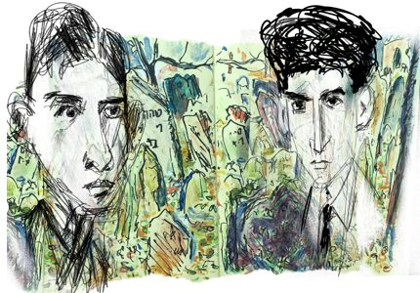

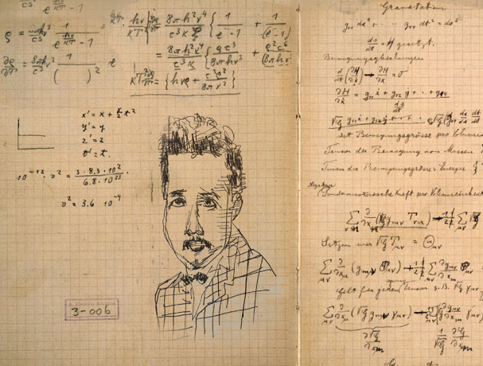

作者简介：

肯·克里姆斯坦（Ken Krimstein）漫画曾在《纽约客》《潘趣》《华尔街日报》等刊物发表，他同时也撰写和绘制图画小说，他曾为《纽约观察家报》（New York Observer）的“纽约客日记”板块撰稿，并在多个网站发表文章，其中包括McSweeney's Internet Tendency，Yankee Pot Roast和 Mr. Beller's Neighborhood。他著有Kvetch as Kvetch Can，并在德保罗大学和芝加哥艺术学院任教。

他的《汉娜·阿伦特的三次逃离——名为真理的暴政》（The Three Escapes of Hannah Arendt - A Tyranny of Truth）（布鲁姆斯伯里出版社，2018 年出版）入围国家犹太传记类图书奖（National Jewish Book Awards Biography Category），肖托夸文学奖（The Chautaqua Literary Prize）和中部作家奖（The Midland Author’s Award）的决赛，已翻译成6种语言在8个国家出版：Oikoymenh (捷克)，WWMF Martins (巴西) ，Misuzu Shobo (日本)，DTV (德国)，The Soup (韩国)，Guanda (意大利)，Salamandra (世界西班牙语版权) 和 Calmann-Levy (法国)。他的下一本图画小说《当我长大后：六个犹太少年逝去的童年》（When I Grow Up - The Lost Autobiographies of Six Yiddish Teenager）将于2021年秋季由布鲁姆斯伯里出版社（Bloomsbury）出版。

目前，肯定居于伊利诺斯州的埃文斯顿。他的网站是 Kenkrimstein.com

感谢您的阅读！
请将反馈信息发至：版权负责人
Email：Rights@nurnberg.com.cn
安德鲁·纳伯格联合国际有限公司北京代表处
北京市海淀区中关村大街甲59号中国人民大学文化大厦1705室, 邮编：100872
电话：010-82504106, 传真：010-82504200
公司网址：http://www.nurnberg.com.cn
书目下载：http://www.nurnberg.com.cn/booklist_zh/list.aspx
书讯浏览：http://www.nurnberg.com.cn/book/book.aspx
视频推荐：http://www.nurnberg.com.cn/video/video.aspx
豆瓣小站：http://site.douban.com/110577/
新浪微博：安德鲁纳伯格公司的微博_微博 (weibo.com)
微信订阅号：ANABJ2002

